Resolución del Pleno del Instituto de Transparencia, Acceso a la Información Pública y Protección de Datos Personales del Estado de México y Municipios, con domicilio en Metepec, Estado de México, a ocho de septiembre de dos mil veintiuno.

VISTO el expediente electrónico formado con motivo del recurso de revisión número 03415/INFOEM/IP/RR/2021, interpuesto por la C. xxxxxxxxxxxxxxxxxxxxxxxxxxxxxxx, en lo sucesivo la Recurrente, en contra de la respuesta del Instituto Materno Infantil del Estado de México, en lo subsecuente el Sujeto Obligado, se procede a dictar la presente resolución.

A N T E C E D E N T E S D E L A S U N T O

PRIMERO. De la Solicitud de Información.
En fecha once de mayo de dos mil veintiuno, la Recurrente, presentó a través del Sistema de Acceso a la Información Mexiquense, en lo subsecuente el Sistema de Acceso a la Información Mexiquense (SAIMEX) ante el Sujeto Obligado, la solicitud de acceso a la información pública, a la que se le asignó el número de expediente 00139/IMIEM/IP/2021, mediante la cual solicitó lo siguiente:

“Con fundamento en la ley de transparencia, solicitamos en versión pública todos y cada uno de los estados de cuenta de pacientes dados de alta en el hospital para el niño del IMIEM, instituto materno infantil del estado de México, por el periodo comprendido del 01 de enero al 15 de febrero de 2021. POR FAVOR DEBE SER CLARA Y NÍTIDA.” (Sic).

MODALIDAD DE ENTREGA: A través del Sistema de Acceso a la Información Mexiquense (SAIMEX).

SEGUNDO. De la respuesta del Sujeto Obligado.
De las constancias que obran en el expediente electrónico, se observa, que el día veintiocho de mayo de dos mil veintiuno, el Sujeto Obligado notificó la siguiente respuesta:

“En respuesta a la solicitud recibida, nos permitimos hacer de su conocimiento que con fundamento en el artículo 53, Fracciones: II, V y VI de la Ley de Transparencia y Acceso a la Información Pública del Estado de México y Municipios, le contestamos que:
Con fundamento en el Artículo 158 de la Ley de Transparencia y Acceso a la Información Pública del Estado de México y Municipios, se entrega oficio.
ATENTAMENTE
L.A. Mónica Grisel Chico Muciño “(Sic).

Adjuntando el archivo denominado “OFICIO 527 SUB-ADMVA.pdf”; del cual se hará mérito de su estudio en el resolutivo correspondiente.

TERCERO. Del recurso de revisión.
Inconforme con la respuesta notificada por el Sujeto Obligado, el Recurrente interpuso el presente recurso de revisión, en fecha quince de junio de dos mil veintiuno, el cual fue registrado en el sistema electrónico con el expediente número 03415/INFOEM/IP/RR/2021, en el cual arguye, las siguientes manifestaciones:

- Acto Impugnado:
“SE IMPUGNA EL ACTO.” [Sic].

- Razones o Motivos de Inconformidad:
“SUS ARGUMENTOS NO SON CONGRUENTES. nuestros argumentos y fundamentos son válidos, como institución de SALUD, es vergonzoso que solapen la suciedad, cochinero y foco de infección, que propaga enfermedades. Y ser omisos con la transparencia y rendición de cuentas.” [Sic].

CUARTO. Del turno del recurso de revisión.
El medio de impugnación le fue turnado a la Comisionada Presidenta Zulema Martínez Sánchez, por medio del sistema electrónico en términos del arábigo 185, fracción I, de la Ley de Transparencia y Acceso a la información Pública del Estado de México y Municipios, del cual recayó el acuerdo de admisión en fecha veintiuno de junio del año dos mil veintiuno, determinándose en él, un plazo de siete días para que las partes manifestaran lo que a su derecho corresponda en términos del numeral ya citado.

QUINTO. De la etapa de instrucción.
De las constancias que obran en el expediente electrónico del SAIMEX, se advierte que el Sujeto Obligado remitió su Informe Justificado a través del archivo electrónico denominado “00139--T-381.pdf” en fecha veinticinco de junio de dos mil veintiuno, mismo que fuera puesto a la vista de la recurrente el veintiocho de junio de la presente anualidad; de igual forma se hace constar que la particular omitió rendir alegatos, pruebas o manifestaciones.

SEXTO. Del cierre de la etapa de instrucción.
Por lo que en fecha dos de julio de dos mil veintiuno, se decretó el cierre de la misma del expediente electrónico formado con motivo de la interposición del presente recurso de revisión, a fin de que la Comisionada Ponente presentara el proyecto de resolución correspondiente.

SÉPTIMO. De la ampliación del término para resolver.
En fecha treinta de agosto de dos mil veintiuno, se amplió el término para resolver los recursos de revisión en términos del artículo 181 párrafo tercero de la Ley de Transparencia y Acceso a la Información Pública del Estado de México y Municipios por un plazo de quince días hábiles.

OCTAVO. Del returno del recurso de revisión.
En fecha veintitrés de agosto de dos mil veintiuno por acuerdo del Pleno de este Órgano Garante, en la Segunda Sesión Extraordinaria fue returnado el recurso de revisión 03415/INFOEM/IP/RR/2021, al Comisionado José Martínez Vilchis para su resolución y presentación al Pleno.

C O N S I D E R A N D O

PRIMERO. De la competencia.
Este Instituto de Transparencia, Acceso a la Información Pública y Protección de Datos Personales del Estado de México y Municipios, es competente para conocer y resolver el presente recurso de revisión, de conformidad con los artículos: 6, apartado A, fracción IV de la Constitución Política de los Estados Unidos Mexicanos; 5, párrafos trigésimo, trigésimo primero y trigésimo segundo, fracciones IV y V, de la Constitución Política del Estado Libre y Soberano de México; artículos 1, 2 fracción II, 13, 29, 36 fracciones I y II, 176, 178, 179, 181 párrafo tercero y 185 de la Ley de Transparencia y Acceso a la Información Pública del Estado de México y Municipios; y 10, 7, 9 fracciones I y XXIV, y 11 del Reglamento Interior del Instituto de Transparencia, Acceso a la Información Pública y Protección de Datos Personales del Estado de México y Municipios.

Aunado a lo anterior, este Órgano Garante estima pertinente realizar un pronunciamiento ya que consientes de la situación que se vive en la actualidad a fin de otorgarle a los ciudadanos herramientas ágiles y accesibles para el ejercicio de los derechos humanos que se tutelan, se considera que a pesar de las condiciones a las que nos enfrentamos, se cuentan con las herramientas técnicas y tecnológicas necesarias que eviten mermar el ejercicio de los derechos correspondientes, sin que ello implique el poner en riesgo el diverso derecho a la salud de todos los partícipes en los procesos que conllevan.

SEGUNDO. Sobre los alcances del recurso de revisión.
Derivado de la impugnación realizada, es preciso e importante señalar que el recurso de revisión inmerso en la Ley de Transparencia vigente en la entidad, tiene el fin y alcance que señalan los numerales 176, 179, 181 párrafo cuarto, 194 y 195, y demás aplicables de la Ley de Transparencia y Acceso a la Información Pública del Estado de México y Municipios vigente, el cual será analizado conforme a las actuaciones que obren en el expediente electrónico, con la finalidad de reparar cualquier posible afectación al derecho de acceso a la información pública y garantizando el principio rector de máxima publicidad.

TERCERO. De las causas de improcedencia.
En el procedimiento de acceso a la información y de los medios de impugnación de la materia, se advierten diversos supuestos de procedibilidad, los cuales deben estudiarse con la finalidad de dar cumplimiento a los principios de legalidad y objetividad inmersos en el artículo 9, de Ley de Transparencia y Acceso a la Información Pública del Estado de México y Municipios, en correlación con la seguridad jurídica que debe generar lo actuado ante este Organismo garante.

De lo anterior, el estudio de las causas de improcedencia que se hagan valer por las partes o que se advierta de oficio por este Resolutor debe ser objeto de análisis previo al estudio de fondo del asunto, ya que el estudio de los presupuestos procesales sobre el inicio o trámite de un proceso genera eficacia jurídica de las resoluciones, más aún que se trata de una figura procesal adoptada en la ley de la materia la cual impide su estudio y resolución cuando una vez admitido el recurso de revisión, se advierta una causa de improcedencia que permita sobreseer el recurso de revisión sin estudiar el fondo del asunto; circunstancias anteriores que no son incompatibles con el derecho de acceso a la justicia, ya que éste no se coarta por regular causas de improcedencia y sobreseimiento con tales fines.

Así las cosas, al no existir causas de improcedencia invocadas por las partes ni advertidas de oficio por este Resolutor, se proceden al análisis del asunto en los siguientes términos.

CUARTO. Estudio y resolución del asunto.
Ahora bien, se procede al análisis del presente recurso, así como el contenido íntegro de las actuaciones que obran en el expediente electrónico, para así estar en posibilidad este Órgano Colegiado de dictar el fallo correspondiente conforme a derecho, tomando en consideración los elementos aportados por las partes y apegándose en todo momento al principio de máxima publicidad consagrado en nuestra Constitución Federal, Local y demás leyes aplicables en la materia, así como en los tratados internacionales en los que el Estado Mexicano sea parte, en concordancia con el párrafo tercero del artículo 1 de la Constitución Federal y el diverso 8, de la Ley de Transparencia local.

El estudio del recurso de revisión tiene como antecedentes, que la hoy Recurrente solicitó al Instituto Materno Infantil del Estado de México, información correspondiente a:

- Versión pública de todos y cada uno de los estados de cuenta de pacientes dados de alta en el hospital para el niño del IMIEM, instituto materno infantil del estado de México, por el periodo comprendido del 01 de enero al 15 de febrero de 2021.

A lo que el Sujeto Obligado, mediante el archivo electrónico denominado “OFICIO 527 SUB-ADMVA.pdf”, el cual consta del oficio número 208C0301020102L/0527/2021, de fecha veintisiete de mayo de dos mil veintiuno, suscrito por el Encargado de Despacho de la Subdirección Administrativa del Hospital para el niño, relacionado con el cambio de modalidad de entrega de información (in situ), derivado de que la información solicitada sobre pasa las capacidades técnicas, administrativas y humanas del Sujeto Obligado para cumplir con la solicitud dentro del plazo establecido, por lo que se podrá poner a disposición del solicitante en consulta directa, salvo información clasificada.

Lo anterior, en base al Acuerdo publicados en el periódico oficial Gaceta de Gobierno de fecha veintidós de abril de dos mil veinte, Acuerdo por el que fortalecen medidas preventivas y de seguridad para la mitigación y control para los riesgos de la salud que implica la enfermedad por el virus (covid-19) en el estado de México y se establece un programa de verificación para su cumplimiento. Así como el Acuerdo que modifica el diverso por el que se establece el plan para el regreso seguro de las actividades económicas, sociales, gubernamentales y educativas con motivo del virus sars_cov2 (covid-19), en el estado de México, publicado en el periódico oficial “Gaceta de Gobierno” el tres de julio de dos mil veinte. Por lo que informa que la Subdirección Administrativa actualmente cuenta con el personal estrictamente necesario, que de manera directa son necesarios para atender la contingencia sanitaria, esto es para poder realizar sus funciones sustantivas, y adjetivas mínimas indispensables para garantizar la prestación de los servicios médicos a los cuales por normatividad de ese Instituto se encuentra obligado.

Así mismo señala los días, horarios y persona que lo atenderá para poder hacer entrega de la información requerida.


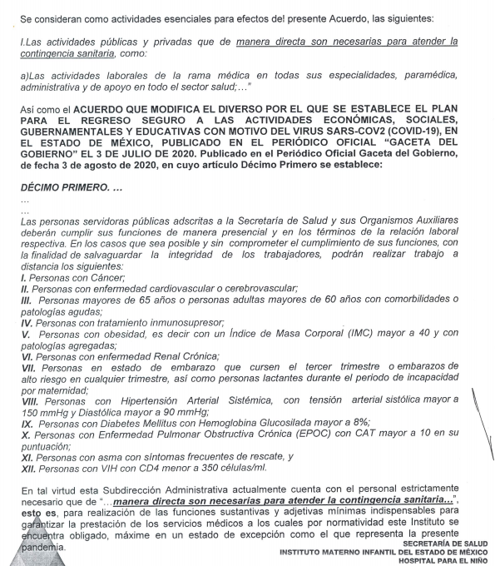

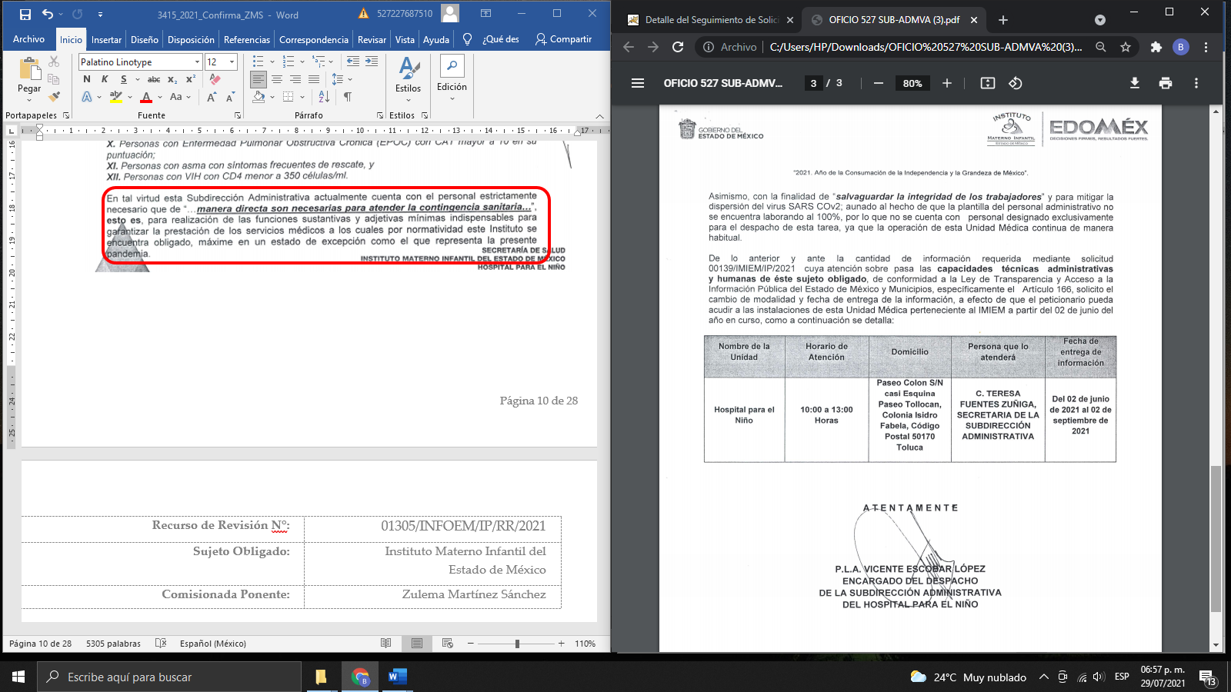

Por lo anterior, no se omite comentar que este Órgano Garante conforme al artículo 36 de la Ley de la Materia, no se encuentra facultado para pronunciarse acerca de la veracidad de la respuesta emitida por los Sujetos Obligados.

Sirve de sustento a lo anterior, el criterio 31/10 emitido por el entonces Instituto Federal de Acceso a la Información y Protección de Datos, ahora Instituto Nacional de Acceso a la Información y Protección de Datos, que enuncia lo siguiente:

“El Instituto Federal de Acceso a la Información y Protección de Datos no cuenta con facultades para pronunciarse respecto de la veracidad de los documentos proporcionados por los sujetos obligados. El Instituto Federal de Acceso a la Información y Protección de Datos es un órgano de la Administración Pública Federal con autonomía operativa, presupuestaria y de decisión, encargado de promover y difundir el ejercicio del derecho de acceso a la información; resolver sobre la negativa de las solicitudes de acceso a la información; y proteger los datos personales en poder de las dependencias y entidades. Sin embargo, no está facultado para pronunciarse sobre la veracidad de la información proporcionada por las autoridades en respuesta a las solicitudes de información que les presentan los particulares, en virtud de que en los artículos 49 y 50 de la Ley Federal de Transparencia y Acceso a la Información Pública Gubernamental no se prevé una causal que permita al Instituto Federal de Acceso a la Información y Protección de Datos conocer, vía recurso revisión, al respecto. Expedientes: 2440/07 Comisión Federal de Electricidad - Alonso Lujambio Irazábal 0113/09 Instituto de Seguridad y Servicios Sociales de los Trabajadores del Estado – Alonso Lujambio Irazábal 1624/09 Instituto Nacional para la Educación de los Adultos - María Marván Laborde 2395/09 Secretaría de Economía - María Marván Laborde 0837/10 Administración Portuaria Integral de Veracruz, S.A. de C.V. – María Marván Laborde
Criterio 31/10”

Ahora bien, en primer lugar, es necesario señalar que se omite el estudio de la naturaleza jurídica de la información pública solicitada, toda vez que el Sujeto Obligado en su respuesta, puso a disposición del Recurrente la información solicitada mediante consulta directa (in situ), de lo que se deduce que existe una aceptación por parte del Sujeto Obligado que genera, administra o posee dicha información, derivada del ejercicio de sus funciones de derecho público.

Cabe recordar que el estudio de la naturaleza jurídica tiene por objeto determinar si la información requerida es generada, poseída o administrada por los sujetos obligados; por lo que, en el caso en concreto, en virtud de que el Sujeto Obligado asumió contar con dicha información, resulta innecesario realizar el estudio correspondiente, y a nada práctico conduciría llevar a cabo dicho estudio.

Es por eso que este Órgano Garante estima conveniente delimitar el estudio de la presente resolución a lo argumentado por el Recurrente en su recurso de revisión respecto al cambio de modalidad de entrega a consulta directa o in situ, pues son estos actos los que, a consideración del Recurrente, le causan agravio a su derecho de acceso a la información.

Se debe agregar que el contenido de los artículos 4 y 12, de la Ley de Transparencia y Acceso a la Información Pública del Estado de México y Municipios, mismos que son del tenor siguiente:

“Artículo 4. El derecho humano de acceso a la información pública es la prerrogativa de las personas para buscar, difundir, investigar, recabar, recibir y solicitar información pública, sin necesidad de acreditar personalidad ni interés jurídico.

Toda la información generada, obtenida, adquirida, transformada, administrada o en posesión de los sujetos obligados es pública y accesible de manera permanente a cualquier persona, en los términos y condiciones que se establezcan en los tratados internacionales de los que el Estado mexicano sea parte, en la Ley General, la presente Ley y demás disposiciones de la materia, privilegiando el principio de máxima publicidad de la información. Solo podrá ser clasificada excepcionalmente como reservada temporalmente por razones de interés público, en los términos de las causas legítimas y estrictamente necesarias previstas por esta Ley.

Los sujetos obligados deben poner en práctica, políticas y programas de acceso a la información que se apeguen a criterios de publicidad, veracidad, oportunidad, precisión y suficiencia en beneficio de los solicitantes.

Artículo 12. Quienes generen, recopilen, administren, manejen, procesen, archiven o conserven información pública serán responsables de la misma en los términos de las disposiciones jurídicas aplicables.

Los sujetos obligados sólo proporcionarán la información pública que se les requiera y que obre en sus archivos y en el estado en que ésta se encuentre. La obligación de proporcionar información no comprende el procesamiento de la misma, ni el presentarla conforme al interés del solicitante; no estarán obligados a generarla, resumirla, efectuar cálculos o practicar investigaciones.”

Por consiguiente, los preceptos legales transcritos establecen que los Sujetos Obligados se encuentran constreñidos a entregar la información pública solicitada por los particulares y que ésta misma se encuentre en sus archivos o que obre en su posesión, privilegiando en todo momento el principio de máxima publicidad, sin generarla, procesarla, resumirla, ni presentarla conforme al interés del solicitante.

Asimismo, el artículo 24, de la Ley de la materia, señala que los Sujetos Obligados sólo proporcionarán la información pública que generen, administren o posean en el ejercicio de sus atribuciones; por consiguiente, la información pública se encuentra a disposición de cualquier persona, lo que implica que es deber de los Sujetos Obligados, garantizar a toda persona el derecho de acceso a la información pública.

En esta misma tesitura, es de subrayar que el derecho de acceso a la información pública, consiste en que la información solicitada conste en un soporte documental en cualquiera de sus formas, a saber: expedientes, reportes, estudios, actas, resoluciones, oficios, correspondencia, acuerdos, directivas, directrices, circulares, contratos, convenios, instructivos, notas, memorandos, estadísticas o bien, cualquier otro registro que documente el ejercicio de las facultades, funciones y competencias de los Sujetos Obligados; los que podrán estar en cualquier medio, sea escrito, impreso, sonoro, visual, electrónico, informático u holográfico, de conformidad con el artículo 3, fracción XI de la Ley de la materia, el cual dispone lo siguiente:

“Artículo 3. Para los efectos de la presente Ley se entenderá por:
XI. Documento: Los expedientes, reportes, estudios, actas, resoluciones, oficios, correspondencia, acuerdos, directivas, directrices, circulares, contratos, convenios, instructivos, notas, memorandos, estadísticas o bien, cualquier otro registro que documente el ejercicio de las facultades, funciones y competencias de los sujetos obligados, sus servidores públicos e integrantes, sin importar su fuente o fecha de elaboración. Los documentos podrán estar en cualquier medio, sea escrito, impreso, sonoro, visual, electrónico, informático u holográfico;”

De lo que se concluye que el derecho de acceso a la información pública se satisface en los casos en los que se entregue el soporte documental en los que conste la información requerida por los solicitantes.

Además, es importante señalar que, de acuerdo al artículo 18, de la Ley en la materia, estipula que los Sujetos Obligados tienen la obligación de documentar todos los actos que derive de sus atribuciones, funciones y competencia desde su origen la eventual y reutilización de la información que generen, por lo tanto toda la información que sea generada, poseída y administrada es pública y accesible de manera permanente a cualquier persona, privilegiando el principio de máxima publicidad de la misma, por lo tanto esta debe ser proporcionada siempre y cuando se halle en los archivos documentales de los Sujetos Obligados y en las condiciones que se encuentre, la cual no podrá sufrir modificaciones o procesamiento, ni presentarla conforme a los interés de los particulares, como de igual forma los Sujeto Obligados no deberán de generar, resumir o efectuar cálculos o practicar investigaciones.

De la misma forma, de acuerdo al contenido del artículo 160, de la Ley General de Transparencia y Acceso a la Información Pública que a la letra dispone:

Artículo 160. Los sujetos obligados deberán otorgar acceso a los documentos que se encuentren en sus archivos o que estén obligados a documentar de acuerdo con sus facultades, competencias o funciones en el formato que el solicitante manifieste, de entre aquellos formatos existentes, conforme a las características físicas de la información o del lugar donde se encuentre así lo permita.

Una vez precisado lo anterior, es de señalar que si bien es cierto que en materia de transparencia se debe privilegiar el uso de las nuevas tecnologías de la información y comunicación; es decir, entregar la información en la modalidad señalada por los particulares en su solicitud, también lo es que, bajo tal premisa, el numeral 158, de la Ley de Transparencia y Acceso a la Información Pública del Estado de México y Municipios, señala que cuando lo determine el Sujeto Obligado podrá solicitar el cambio de modalidad in situ (Consulta Directa), en el supuesto de que la información se encuentre en su posesión y esta implique análisis, estudio o procesamiento de documentos y cuya entrega o reproducción sobrepase las capacidades técnicas administrativas y humanas, para el cumplimiento de las obligaciones de transparencia, no siendo impedimento mencionar que dicho cambio de modalidad de entrega deberá de estar debidamente fundado y motivado, en el cual se expliquen las razones o motivos del cambio, exceptuando la información clasificada, la cual se deberá de respaldar de igual manera por un acuerdo de clasificación.

Por lo anterior, se aprecia que el Sujeto Obligado, mediante el oficio número 208C0301020102L/0527/2021, de fecha veintisiete de mayo de dos mil veintiuno, suscrito por el Encargado de Despacho de la Subdirección Administrativa del Hospital para el niño, estipula dentro del contenido del mismo lo relacionado con el cambio de modalidad de entrega de información (in situ), de los documentos con los cuales se dará respuesta a la solicitud de información de acceso a la información pública, argumentando que la Subdirección Administrativa actualmente cuenta con el personal estrictamente necesario, que de manera directa son necesarios para atender la contingencia sanitaria, por lo que no se cuenta con la estructura humana y material para la debida atención a las diversas solicitudes.

Asimismo, dentro de los Acuerdos señalados ya referidos en párrafos que anteceden, hace referencia a la emergencia de salud pública declarada por la Organización Mundial de la Salud (OMS), de la que informan que, por dicha situación, el Instituto Materno Infantil del Estado de México como medida preventiva y de actuación, ha desarrollado sus actividades fundamentales con el personal mínimo e indispensable; toda vez que con la finalidad de mitigar la dispersión y transmisión del virus SARS-CoV2-19, se ordenó la suspensión temporal y de manera inmediata las actividades no esenciales, con el objeto de disminuir la carga de contagios, aunado primeramente a que dentro de las personas servidoras públicas adscritas al Sujeto Obligado, podrían encontrarse personas vulnerables, por lo que en todo momento y de acuerdo a la relación laboral respectiva se debe salvaguardar la integridad de los trabajadores que se encuentren en dicha circunstancia derivado de lo anterior el personal administrativo no se encuentra trabajando al cien por ciento, por lo que es una medida sanitaria no encontrarse en espacios cerrados, toda vez que aumentan la posibilidad de contagio; así mismo y toda vez que se el Sujeto Obligado del que se requiere la entrega de información pertenece al Sector Salud, siendo un Hospital y derivado de la situación actual que representa la pandemia, se encentran aún, con más carga de trabajo.

En un esfuerzo que realiza tanto la sociedad como las Dependencias Gubernamentales, se han adoptado las decisiones que permitan asegurar las mejores condiciones para proteger la salud y la vida de las personas al mismo tiempo que se hacen los mayores esfuerzos posibles para garantizar el funcionamiento social y gubernamental, siendo el ejercicio 2020 el periodo en el que fue el mayor impactos se llegó incluso a la suspensión de las actividades no prioritarias como una medida indispensable para disminuir la concurrencia de personas y con ello, tratar de disminuir los contagios y sus efectos en la salud.

Sin embargo, del análisis minucioso realizado por esta Ponencia Resolutora a la respuesta del Sujeto Obligado se advirtió que ésta no satisfizo el derecho de acceso a la información ejercitado por el particular, toda vez que el Sujeto Obligado tiene fuente obligacional que lo constriñe a poseer y administrar la información requerida.
Así, este Instituto estima que las repuestas otorgadas por el Sujeto Obligado al particular carecen de una debida fundamentación y motivación. Respecto a la fundamentación y motivación es de señalar que el máximo tribunal del país ha establecido jurisprudencia respecto a qué debe entenderse por fundamentación y motivación, en los siguientes términos:
“FUNDAMENTACIÓN Y MOTIVACIÓN. La debida fundamentación y motivación legal, deben entenderse, por lo primero, la cita del precepto legal aplicable al caso, y por lo segundo, las razones, motivos o circunstancias especiales que llevaron a la autoridad a concluir que el caso particular encuadra en el supuesto previsto por la norma legal invocada como fundamento…” (Sic)
De tal manera que, en un acto de autoridad se surte la debida fundamentación cuando se cita el precepto legal aplicable al caso concreto y la debida motivación cuando se expresan las razones, motivos o circunstancias que tomó en cuenta la autoridad para adecuar el hecho a los fundamentos de derecho, sirviendo de sustento la diversa jurisprudencia dictada por el Poder Judicial de la Federación que sostiene que la finalidad de la fundamentación o motivación es la de explicar, justificar, posibilitar la defensa y comunicar la decisión de la autoridad:
“FUNDAMENTACIÓN Y MOTIVACIÓN. EL ASPECTO FORMAL DE LA GARANTÍA Y SU FINALIDAD SE TRADUCEN EN EXPLICAR, JUSTIFICAR, POSIBILITAR LA DEFENSA Y COMUNICAR LA DECISIÓN. El contenido formal de la garantía de legalidad prevista en el artículo 16 constitucional relativa a la fundamentación y motivación tiene como propósito primordial y ratio que el justiciable conozca el "para qué" de la conducta de la autoridad, lo que se traduce en darle a conocer en detalle y de manera completa la esencia de todas las circunstancias y condiciones que determinaron el acto de voluntad, de manera que sea evidente y muy claro para el afectado poder cuestionar y controvertir el mérito de la decisión, permitiéndole una real y auténtica defensa. Por tanto, no basta que el acto de autoridad apenas observe una motivación pro forma pero de una manera incongruente, insuficiente o imprecisa, que impida la finalidad del conocimiento, comprobación y defensa pertinente, ni es válido exigirle una amplitud o abundancia superflua, pues es suficiente la expresión de lo estrictamente necesario para explicar, justificar y posibilitar la defensa, así como para comunicar la decisión a efecto de que se considere debidamente fundado y motivado, exponiendo los hechos relevantes para decidir, citando la norma habilitante y un argumento mínimo pero suficiente para acreditar el razonamiento del que se deduzca la relación de pertenencia lógica de los hechos al derecho invocado, que es la subsunción.”(Sic)

Por lo cual, la fundamentación y motivación implica que, en el acto de autoridad, además de contenerse los supuestos jurídicos aplicables, debe de explicarse claramente por qué a través de la utilización de la norma se emitió el acto. De este modo, la persona que se siente afectada pueda impugnar la decisión, permitiéndole una real y auténtica defensa.

Adicionalmente debemos señalar que se solicitó a la Dirección de Informática, informará a esta Ponencia si se había registrado alguna incidencia respecto de la presente solicitud de información, a lo que dicha Unidad Administrativa indico lo siguiente:


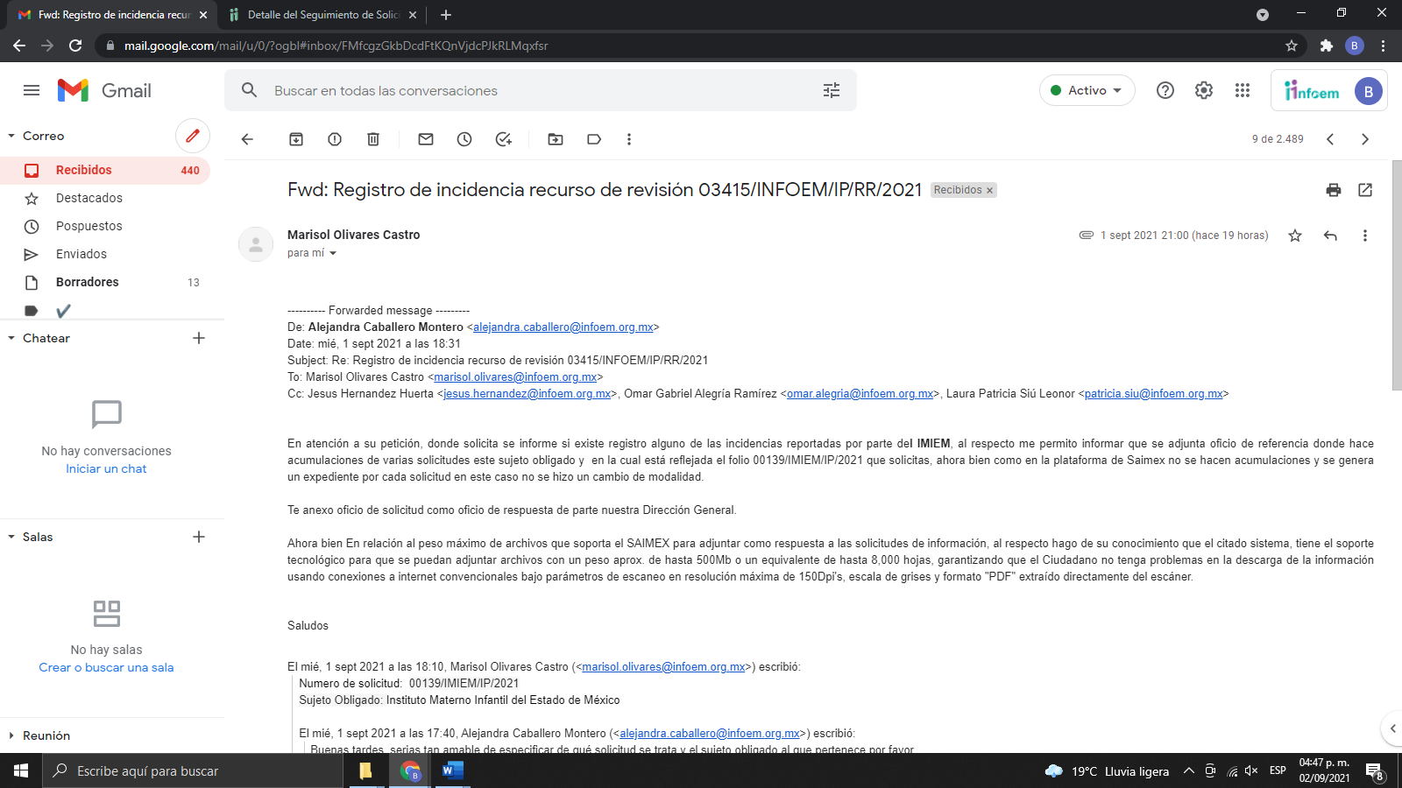

De la información que remitió la Dirección de informática, se puede observar que el Sujeto Obligado pretendió acumular las solicitudes de información, pues debido al cumulo de solicitudes intentó realizar la acumulación y con esto hacer el cambio de modalidad, sin embargo, como lo manifiesta la unidad administrativa a cargo del Sistema de Acceso a la Información Mexiquense (SAIMEX), no se realizan acumulaciones ya que se genera un expediente por cada solicitud por lo que en atención a lo anterior no se realizó el cambio de modalidad, tal y como se advierte en el oficio número INFOEM/DGI/367/2021 de fecha quince de julio de dos mil veintiuno signado por la Directora General de Informática, mismo que se inserta a continuación:

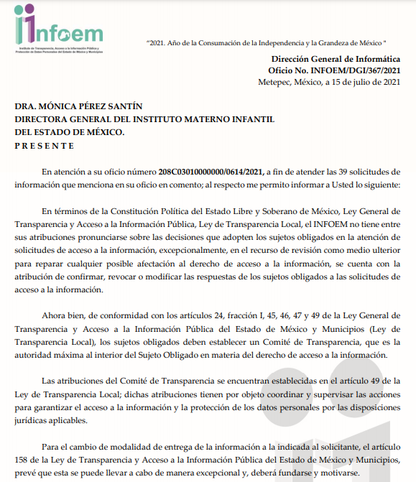


Razones por las cuales es dable ordenar la información solicitada en la vía previamente requerida, ya que el Sujeto Obligado acepta contar con la información, así como también es de señalar que no realizó una debida fundamentación y motivación que sustente el cambio de modalidad, por lo tanto es necesario hacer entrega de la información tomando en consideración las excepciones que la Ley en la metería otorga, para tal efecto es necesario observar lo que a continuación se establece:

- Versión Pública
No pasa desapercibido que la información podría contener información susceptible de clasificar, por lo que de los documentos que se ordena su entrega cabe señalar que el derecho de acceso a la información pública tiene como limitante el respeto a la intimidad y a la vida privada de las personas, por lo que la entrega de la información, misma de la que se desprende que contiene datos personales con carácter de confidenciales, dado su naturaleza, toda vez que se trata de los estados de cuenta de personas que estuvieron en un sector salud, aunado a que en el mismo también se trata de la atención no solo a personas mayores de edad, sino que se encuentran menores de edad y no podrían vulnerarse sus derechos, por lo cual, dicha información debe ser clasificada para no vulnerar un derecho intangible. Atento a lo anterior deberá generarse una versión pública, en la que se suprima aquella información relacionada con la vida privada de los particulares; tal excepción a la publicidad, atiende a la coexistencia de datos públicos e información que tenga el carácter de confidencial (datos personales) o reservada, por lo que debe privilegiarse el acceso a la información bajo el principio de máxima divulgación, empero sin violar el derecho a la protección de datos personales, cuyo fundamento legal aplicable se encuentra inmerso en los numerales de la Ley de la materia, que a la letra esgrimen:
“Artículo 3. Para los efectos de la presente Ley se entenderá por:
(…)
IX. Datos personales: La información concerniente a una persona, identificada o identificable según lo dispuesto por la Ley de Protección de Datos Personales del Estado de México;
(…)
XLV. Versión pública: Documento en el que se elimine, suprime o borra la información clasificada como reservada o confidencial para permitir su acceso.
Artículo 122. La clasificación es el proceso mediante el cual el sujeto obligado determina que la información en su poder actualiza alguno de los supuestos de reserva o confidencialidad, de conformidad con lo dispuesto en el presente título.
[…]
Artículo 132. La clasificación de la información se llevará a cabo en el momento en que:
[…]
II. Se determine mediante resolución de autoridad competente; o
(…)
Artículo 137. Cuando un mismo medio, impreso o electrónico, contenga información pública y reservada o confidencial, la Unidad de Transparencia para efectos de atender una solicitud de información, deberán elaborar una versión pública en la que se testen las partes o secciones clasificadas, indicando su contenido de manera genérica y fundando y motivando su clasificación.” [Sic]

Así, los datos personales que obren en poder de los Sujetos Obligados deben estar protegidos, adoptando las medidas de seguridad administrativas, físicas y técnicas necesarias para garantizar la integridad, confidencialidad y disponibilidad de los datos personales, considerando además, que conforme al principio de finalidad, todo tratamiento de datos personales que efectúen deberá estar justificado en la Ley, lo anterior, en términos de lo dispuesto por el artículo 22, con relación con el 38, de la Ley de Protección de Datos Personales en Posesión de Sujetos Obligados del Estado de México y Municipios, los cuales se transcriben para mayor referencia:

“Artículo 22. Todo tratamiento de datos personales que efectúe el responsable deberá estar justificado por finalidades concretas, lícitas, explícitas y legítimas, relacionadas con las atribuciones que la normatividad aplicable les confiera.

El responsable podrá tratar datos personales para finalidades distintas a aquéllas establecidas en el aviso de privacidad, en los casos siguientes:

I. Cuente con atribuciones conferidas en ley y medie el consentimiento del titular.
II. Se trate de una persona reportada como desaparecida, en los términos previstos en la presente Ley y demás disposiciones legales aplicables...

Artículo 38. Con independencia del tipo de sistema y base de datos en el que se encuentren los datos personales o el tipo de tratamiento que se efectúe, el responsable adoptará, establecerá, mantendrá y documentará las medidas de seguridad administrativas, físicas y técnicas para garantizar la integridad, confidencialidad y disponibilidad de los datos personales, a través de controles y acciones que eviten su daño, alteración, pérdida, destrucción, o el uso, transferencia, acceso o cualquier tratamiento no autorizado o ilícito, de conformidad con lo dispuesto en los lineamientos que al efecto se expidan.”

De este modo, en armonía entre los principios constitucionales de máxima publicidad y de protección de datos personales, la Ley permite la elaboración de versiones públicas en las que se suprima aquella información relacionada con la vida privada de los particulares y de los servidores públicos toda vez que ésta tiene por objeto proteger datos personales, entendiéndose por tales, aquéllos que hacen identificable a una persona.

En efecto, toda la información relativa a una persona física que le pueda hacer identificada o identificable constituye un dato personal en términos del artículo 4 fracción XI, de la Ley de Protección de Datos Personales en Posesión de Sujetos Obligados del Estado de México y Municipios; por consiguiente, se trata de información confidencial, que debe ser protegida por el Sujeto Obligado, en ese contexto, todo dato personal susceptible de clasificación debe ser protegido.

Verbigracia, previo a poner a disposición la información correspondiente debe considerarse que tiene carácter de confidencial, la fotografía del Servidor Público, el Registro Federal de Contribuyentes (RFC) que no sean de proveedores, cuenta bancaria, la Clave Única de Registro de Población (CURP), domicilio particular, teléfono particular, el nombre de las personas físicas que no tengan la calidad de servidor público o aquellos que no reciban recursos públicos, entre otros considerados como datos personales en términos de la normatividad aplicable.
En cuanto al Registro Federal de Contribuyentes de las personas físicas constituye un dato personal, ya que para su obtención es necesario acreditar ante la autoridad fiscal previamente la identidad de la persona, su fecha de nacimiento, entre otros aspectos.
Ahora bien, las personas físicas tramitan su inscripción en el registro con el propósito de realizar —mediante esa clave de identificación— operaciones o actividades de naturaleza fiscal, la cual, les permite hacer identificable respecto de una situación fiscal determinada.
Lo anterior es compartido por el ahora Instituto Nacional de Transparencia, Acceso a la Información y Protección de Datos Personales (INAI), conforme al criterio 19/17, el cual es del tenor literal siguiente:
“Registro Federal de Contribuyentes (RFC) de personas físicas. El RFC es una clave de carácter fiscal, única e irrepetible, que permite identificar al titular, su edad y fecha de nacimiento, por lo que es un dato personal de carácter confidencial.
Resoluciones:
RRA 0189/17. Morena. 08 de febrero de 2017. Por unanimidad. Comisionado Ponente Joel Salas Suárez.
RRA 0677/17. Universidad Nacional Autónoma de México. 08 de marzo de 2017. Por unanimidad. Comisionado Ponente Rosendoevgueni Monterrey Chepov.
RRA 1564/17. Tribunal Electoral del Poder Judicial de la Federación. 26 de abril de 2017. Por unanimidad. Comisionado Ponente Oscar Mauricio Guerra Ford.”

Así, el RFC se vincula al nombre de su titular, permite identificar la edad de la persona, su fecha de nacimiento, así como su homoclave, la cual es única e irrepetible y determina justamente la identificación de dicha persona para efectos fiscales, por lo éste constituye un dato personal que concierne a una persona física identificada e identificable.
En cuanto a la Clave Única de Registro de Población (CURP) en virtud de que éste se integra por datos personales que únicamente le conciernen a un particular como son su fecha de nacimiento, su nombre, sus apellidos y su lugar de nacimiento; información que permite distinguirlo del resto de los habitantes, se considera que es de carácter confidencial.
Argumento que es compartido por el Instituto Nacional de Transparencia, Acceso a la Información y Protección de Datos Personales, conforme al criterio número 18/17 el cual refiere:
“Clave Única de Registro de Población (CURP). La Clave Única de Registro de Población se integra por datos personales que sólo conciernen al particular titular de la misma, como lo son su nombre, apellidos, fecha de nacimiento, lugar de nacimiento y sexo. Dichos datos, constituyen información que distingue plenamente a una persona física del resto de los habitantes del país, por lo que la CURP está considerada como información confidencial”.
Resoluciones:
RRA 3995/16. Secretaría de la Defensa Nacional. 1 de febrero de 2017. Por unanimidad. Comisionado Ponente Rosendoevgueni Monterrey Chepov.
RRA 0937/17. Senado de la República. 15 de marzo de 2017. Por unanimidad. Comisionada Ponente Ximena Puente de la Mora.
RRA 0478/17. Secretaría de Relaciones Exteriores. 26 de abril de 2017. Por unanimidad. Comisionada Ponente Areli Cano Guadiana.”

Lo anterior, sólo en caso de advertir información susceptible de clasificar, por ende, resulta necesario que el Comité de Transparencia del Sujeto Obligado emita el Acuerdo de Clasificación correspondiente que sustente la versión pública, el cual deberá cumplir cabalmente las formalidades previstas en el artículo 137 de la Ley de Transparencia y Acceso a la Información Pública del Estado de México y Municipios, así como los numerales aplicables de los LINEAMIENTOS GENERALES EN MATERIA DE CLASIFICACIÓN Y DESCLASIFICACIÓN DE LA INFORMACIÓN, ASÍ COMO PARA LA ELABORACIÓN DE VERSIONES PÚBLICAS, publicados en el Diario Oficial de la Federación en fecha quince de abril de dos mil dieciséis, mediante Acuerdo del Consejo Nacional del Sistema Nacional de Transparencia, Acceso a la Información Pública y Protección de Datos Personales.

Así, en mérito de lo expuesto en líneas anteriores resultan fundadas las razones o motivos de inconformidad que arguye el Recurrente; por ello, con fundamento en el artículo 186, fracción III, de la Ley de Transparencia y Acceso a la Información Pública del Estado de México y Municipios, se REVOCA la respuesta a la solicitud de información pública 00139/IMIEM/IP/2021, que ha sido materia del presente fallo, por lo que este Pleno:

SE RESUELVE

PRIMERO. Se REVOCA la respuesta del Sujeto Obligado a la solicitud de información 00139/IMIEM/IP/2021, por resultar fundadas las razones o motivos de inconformidad hechos valer por el Recurrente, en términos del Considerando CUARTO de esta resolución.

SEGUNDO. Se ordena al Sujeto Obligado haga entrega al Recurrente, en términos del considerando cuarto de la presente resolución, mediante el Sistema de Acceso a la Información Mexiquense (SAIMEX), en versión pública, del documento o documentos donde conste lo siguiente:

1.- Estados de cuenta de pacientes dados de alta en el hospital para el niño del Instituto Materno Infantil del Estado de México (IMIEM), correspondientes al periodo comprendido del primero de enero al quince de febrero de dos mil veintiuno.

El acuerdo de clasificación que respalde la versión pública que entregue el Sujeto Obligado para dar cumplimiento a la presente resolución, en términos de lo señalado en el Considerando Cuarto y en los artículos 49, fracción VIII, 132, fracción II de la Ley de Transparencia y Acceso a la Información Pública del Estado de México y Municipios y demás normatividades aplicables.

TERCERO. Notifíquese la presente resolución vía Sistema de Acceso a la Información Mexiquense (SAIMEX), al Titular de la Unidad de Transparencia del Sujeto Obligado, para que en los términos previstos en los artículos 186, último párrafo y 189 párrafo segundo de la Ley de Transparencia y Acceso a la Información Pública del Estado de México y Municipios, dé cumplimiento a lo ordenado dentro del plazo de quince días hábiles, e informe a este Instituto en un plazo de tres días hábiles siguientes sobre el cumplimiento dado a la presente resolución tal y como lo disponen los artículos 198 y 199 de la citada ley.

CUARTO. De conformidad con el artículo 198, de la Ley de Transparencia y Acceso a la Información Pública del Estado de México y Municipios, de considerarlo procedente, el Sujeto Obligado de manera fundada y motivada, podrá solicitar una ampliación de plazo para el cumplimiento de la presente resolución.

QUINTO. Notifíquese al Recurrente la presente resolución vía Sistema de Acceso a la Información Mexiquense (SAIMEX) y hágase de su conocimiento, que podrá impugnarla vía Juicio de Amparo en los términos de las leyes aplicables, de conformidad con lo establecido en el artículo 196 de la Ley de Transparencia y Acceso a la Información Pública del Estado de México y Municipios.

ASÍ LO RESUELVE, POR UNANIMIDAD DE VOTOS, EL PLENO DEL INSTITUTO DE TRANSPARENCIA, ACCESO A LA INFORMACIÓN PÚBLICA Y PROTECCIÓN DE DATOS PERSONALES DEL ESTADO DE MÉXICO Y MUNICIPIOS, CONFORMADO POR LOS COMISIONADOS JOSÉ MARTÍNEZ VILCHIS, LUIS GUSTAVO PARRA NORIEGA, SHARON CRISTINA MORALES MARTÍNEZ, MARÍA DEL ROSARIO MEJÍA AYALA Y GUADALUPE RAMIREZ PEÑA; EN LA TRIGÉSIMA PRIMERA SESIÓN ORDINARIA CELEBRADA EL OCHO DE SEPTIEMBRE DE DOS MIL VEINTIUNO, ANTE EL SECRETARIO TÉCNICO DEL PLENO ALEXIS TAPIA RAMÍREZ.--------------------------------------------------------------------------------------------------------------------------------------- -------------------------------------------------------------------------------------------------------------------------------------------------------------------------------------------------------------------------------------------- -------------------------------------------------------------------------------------------------------------------------------------------------------------------------------------------------------------------------------------------- -------------------------------------------------------------------------------------------------------------------------------------------------------------------------------------------------------------------------------------------- ----------------------------------------------------------------------------------------------------------------------
JMV/CCR/bpac

IMPROCEDENCIA Y SOBRESEIMIENTO EN EL JUICIO DE AMPARO. LAS CAUSAS PREVISTAS EN LOS ARTÍCULOS 73 Y 74 DE LA LEY DE LA MATERIA, RESPECTIVAMENTE, NO SON INCOMPATIBLES CON EL ARTÍCULO 25.1 DE LA CONVENCIÓN AMERICANA SOBRE DERECHOS HUMANOS. Del examen de compatibilidad de los artículos 73 y 74 de la Ley de Amparo con el artículo 25.1 de la Convención Americana sobre Derechos Humanos no se advierte que el derecho interno desatienda los estándares que pretenden proteger los derechos humanos en dicho tratado, por regular causas de improcedencia y sobreseimiento que impiden abordar el estudio de fondo del asunto en el juicio de amparo, en virtud de que el propósito de condicionar el acceso a los tribunales para evitar un sobrecargo de casos sin mérito, es en sí legítimo, por lo que esa compatibilidad, en cuanto a los requisitos para la admisibilidad de los recursos dependerá, en principio, de los siguientes criterios: no pueden ser irracionales ni de tal naturaleza que despojen al derecho de su esencia, ni discriminatorios y, en el caso, la razonabilidad de esas causas se justifica por la viabilidad de que una eventual sentencia concesoria tenga un ámbito de protección concreto y no entre en conflicto con el orden jurídico, no son de tal naturaleza que despojen al derecho de su esencia ni tampoco son discriminatorias, pues no existe alguna condicionante para su aplicabilidad, en función de cuestiones personales o particulares del quejoso. Por tanto, las indicadas causas de improcedencia y sobreseimiento no son incompatibles con el citado precepto 25.1, pues no impiden decidir sencilla, rápida y efectivamente sobre los derechos fundamentales reclamados como violados dentro del juicio de garantías.

